Examen 1

Pour chacun des exercices, créer une page html nommée exercice1.html, exercice2.html etc...Inclure ces pages dans un fichier zip et déposer ainsi votre rendu d'examen dans "le devoir" dans Moodle

# Exercice 1 (2 points)

Créer une instance d’application VueJS qui contiendra les propriétés

firstname et lastname

Vous leur donnerez la valeur de vos nom et prénom

Vous afficherez ces propriétés dans la page entre des balises <h1>

Quels sont les deux moyens d’afficher le contenu des propriétés dans la page html

# Exercice 2 (2 points)

Reprendre la structure de l'exercice précédent à laquelle vous ajouterez des champs texte afin qu'un utilisateur puisse saisir la valeur des propriétés firstname et lastname v-bind

Ajouter une checkbox qui surligne la balise h1 du nom et du prenom en noir lorsqu’elle est selectionnée

# Exercice 3 (2 points)

Reprendre la même structure que l’exercice précédent. Ajouter dans notre formulaire des radio boutons pour que l’utilisateur puisse sélectionner son genre.

Pour cela, on définira dans nos data un tableau contenant les 2 valeurs:

Homme

Femme

Si l’utilisateur sélectionne homme, Mr s’affichera devant le nom dans la balise h1

sinon Ms s’affichera devant le nom dans la balise h1

# Exercice 4 (2 points)

Ajouter un bouton Soumission dans le formulaire et mettre les informations du h1 dans un modal. Lorsque l’on cliquera sur le bouton, le modal s’affichera.

Utiliser une transition pour faire afficher le modal. Mettre le checkbox, précédemment déclaré dans le modal afin que celui-ci change de couleur lorsque l'on clique dessus.

# Exercice 5 (8 points)

Faire un composant pour le formulaire et un composant pour le modal

Attention pour la propriété d’affichage du modal (le booléen), il faudra renvoyer la valeur au composant parent. On utilisera alors un emit pour redonner la valeur au composant parent sinon on rencontrera l’erreur suivante :

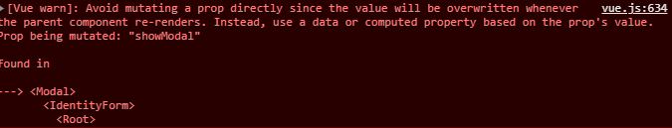

//Dans votre composant contenant le modal

methods: {

showThisModal() {

showModal = false;

this.$emit("update-show-modal", showModal);

},

},

//On utilisera alors la méthode sur le bouton

v-on:click="showThisModal"

//Dans votre composant parent

methods: {

update(showModal) {

this.showModal = showModal;

},

},

//Dans l'initiation de votre composant modal

<nomdevotrecomposantmodal … v-on:update-show-modal="update" … >

# 

# Exercice 6 (2 points)

Créer un composant qui contiendra un slot pour le header et un composant qui contiendra un slot pour le footer de votre site.

On pourra utiliser la librairie

<https://www.w3schools.com/howto/howto_css_icon_bar.asp>

<https://fontawesome.com/v4.7.0/icons/>

Exemple:

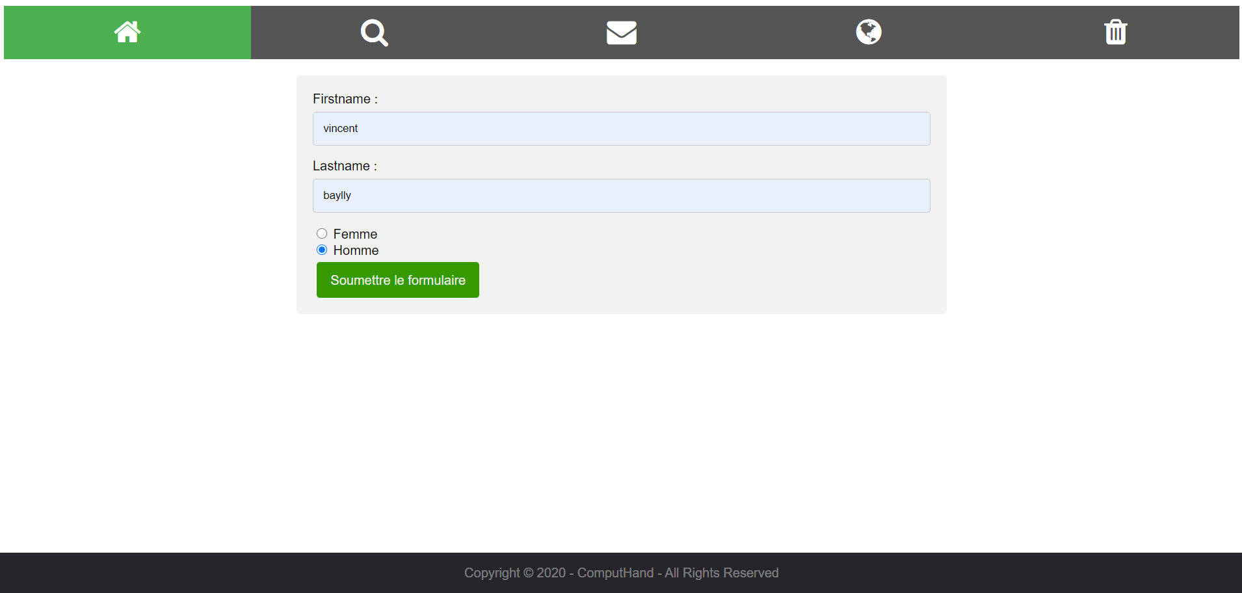

# 

# Exercice 7 (7 points)

Ajouter les composants suivants:

* Accueil
* Contact
* A propos

qui ne seront que des gabarits de page. Les imprimes écrans sont là à titre indicatif, il n’est pas demandé de les reproduire.

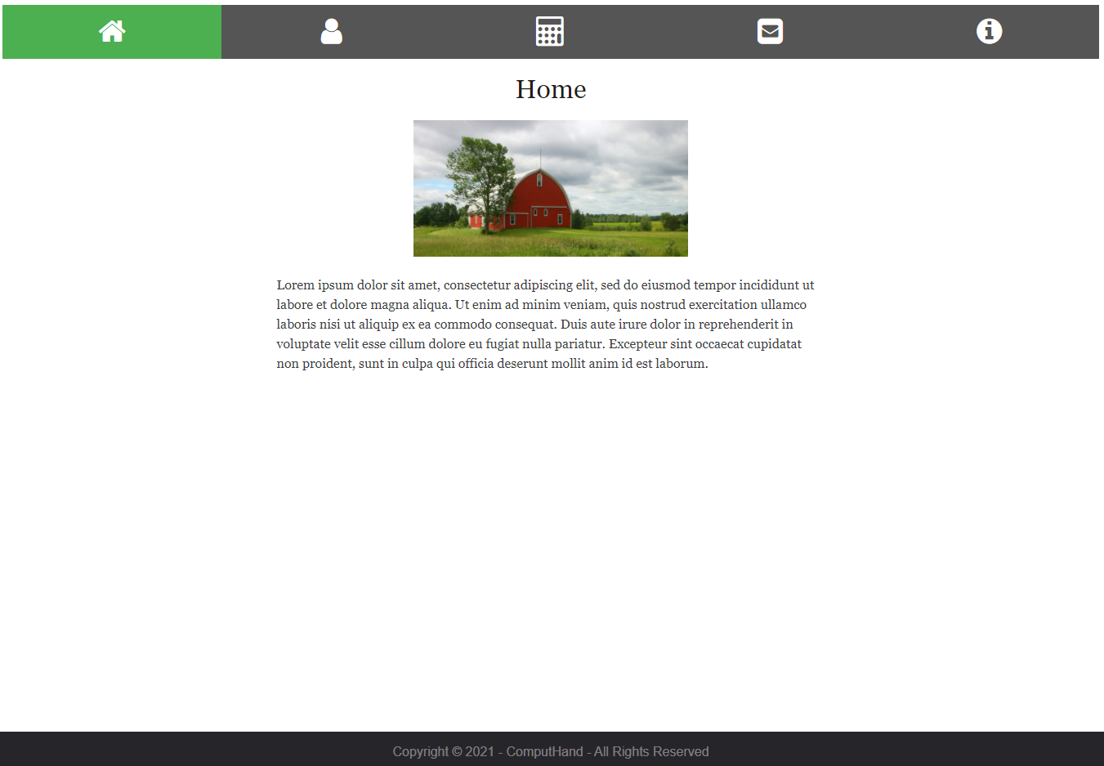

**Accueil**

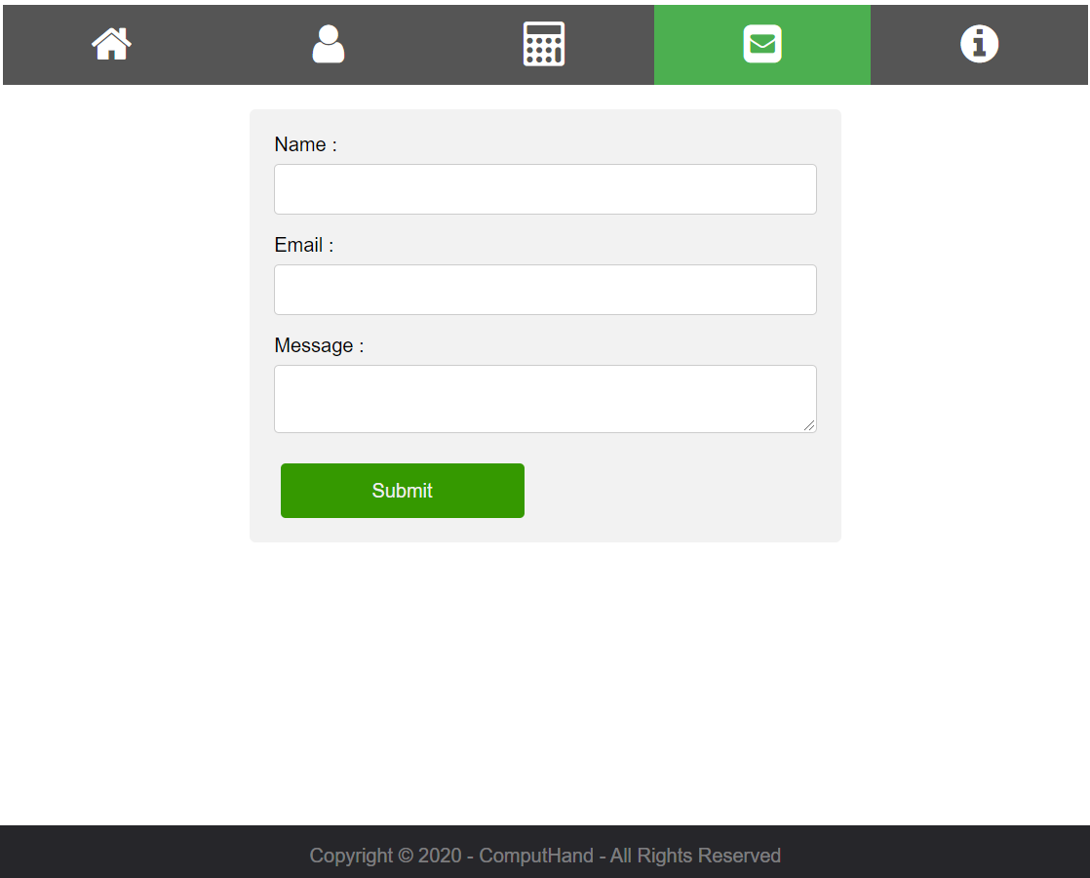

**Contact**

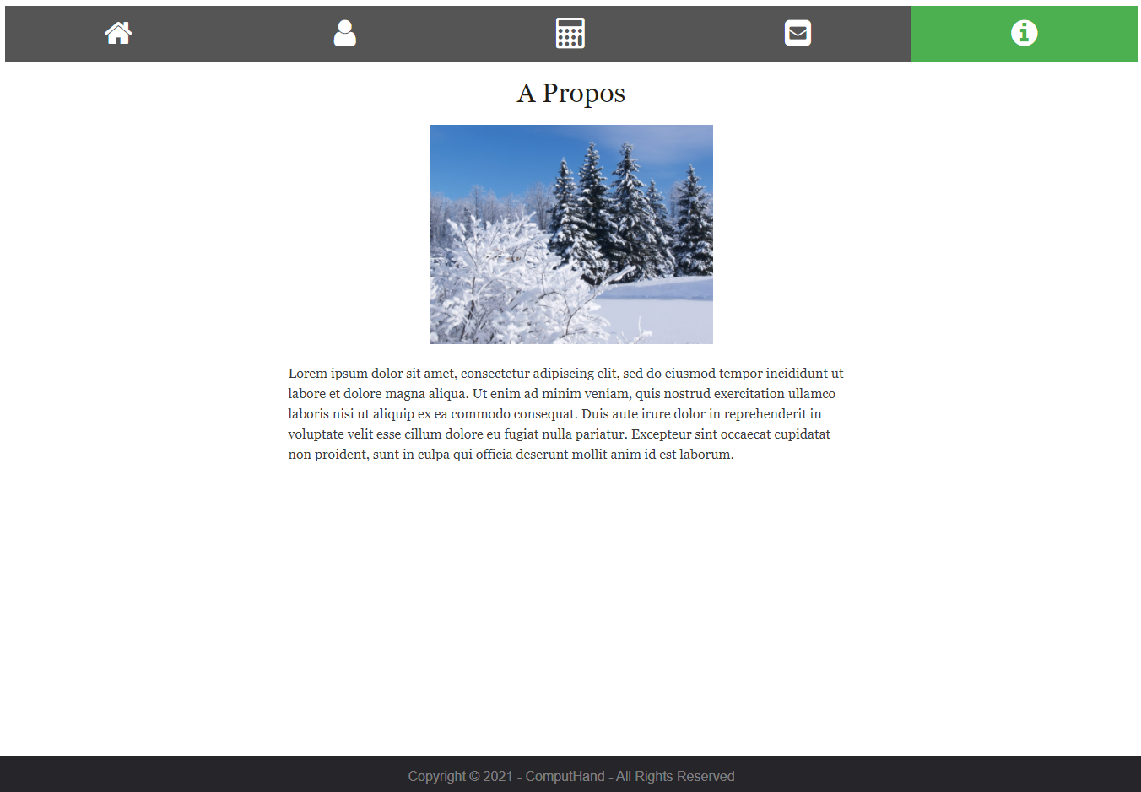

**A propos**

Enfin créer un dernier composant qui fasses la conversion de cm en pouce

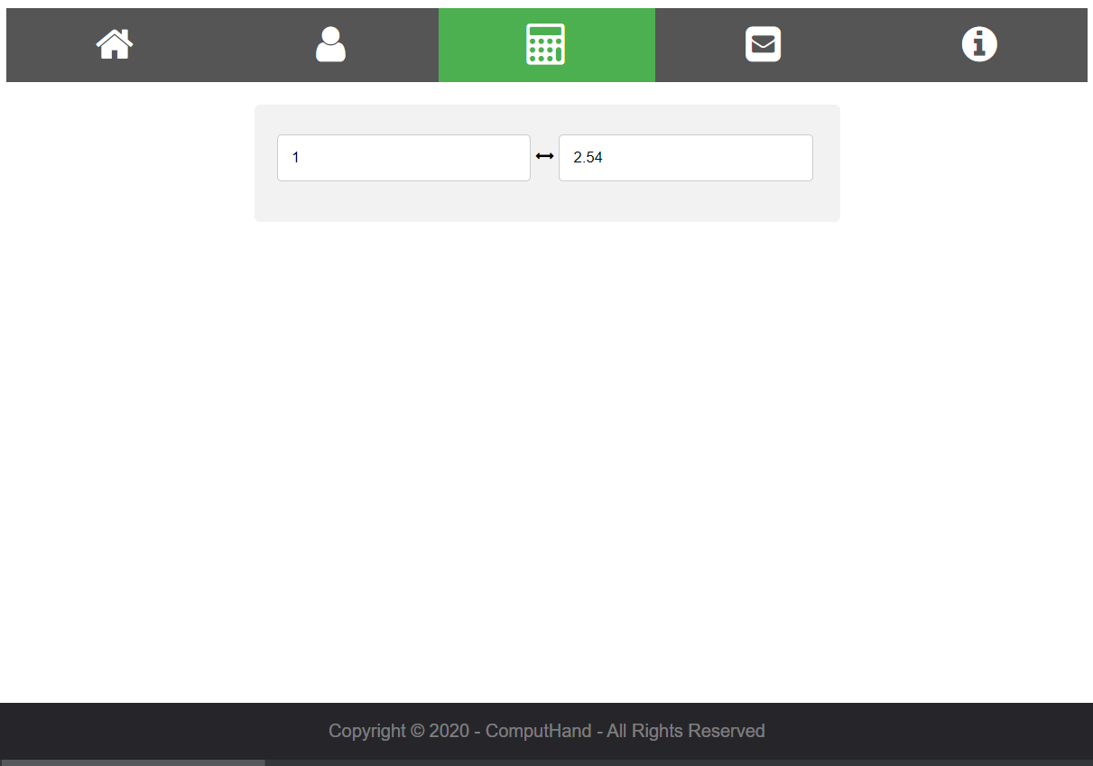

On utilisera des composants dynamiques pour afficher le bon composant en fonction du menu sélectionné.